ФИКУС
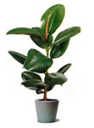
Температура: предпочтительно умеренная, не ниже 18 °С.
Освещение: Все разновидности фикуса каучуконосного предпочитают светлое место, с защитой от прямых солнечных лучей
Полив: Умеренный, не любит переувлажнения почвы. Вода комнатной температуры, хорошо отстоянная. Подкормки удобрениями с марта по август через две недели.
Влажность воздуха: Листья необходимо регулярно протирать влажной губкой.
Пересадка: Проводят весной, тогда, когда корни оплетут весь земляной ком, молодые растения через год-два, старые через несколько лет.
Размножение: Верхушечными черенками
ФИАЛКА
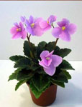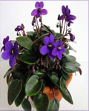
Температура: Умеренная, оптимально 21-22 °C, без резких колебаний. Зимняя не ниже 16 °C.
Освещение: Яркий свет, с притенением от прямых солнечных лучей в самые жаркие часы.
Полив: земля должна всегда быть влажноватой, но не залитой. Вода для полива должна быть теплой, мягкой, отстоянной не менее 12 часов.
Влажность воздуха: любят влажный воздух (около 50 %). Но опрыскивать не желательно - только во время цветения очень мелким распылением.
Пересадка: Лучший горшок для сенполий тот, у которого высота совпадает с шириной, так как у этих растений корни не разрастаются глубоко.
Размножение: Листовыми черенками, частью листа, семенами и дочерними розетками.
БЕГОНИЯ
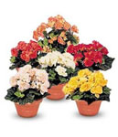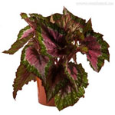
Температура: Умеренная
Освещение: Яркое освещение, с обязательной защитой от прямых солнечных лучей в жаркое время дня.
Полив: Весной и летом обильный, но не заливать, т. к. бегонии не любят застоя воды
Влажность воздуха: Бегонии любят высокую влажность воздуха, но не терпят опрыскивания
Пересадка: Ранней весной клубни сажают в свежую землю. Корневищные бегонии пересаживают по необходимости, когда горшок станет уже тесноват.
Размножение: Размножают стеблевыми черенками и семенами. Клубневые бегонии кроме этого размножаются делением пророщенных клубней. Клубень разрезается пополам, так, что бы каждая часть имела ростки и корни, срезы на клубне присыпаются углем или серой
АМАРИЛИС
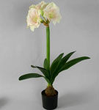
Температура: В период вегетации оптимально 17-23°С. В период покоя луковицы хранят при 10°С.
Освещение: Яркий рассеянный свет. Затеняйте от прямого солнечного света.
Полив: Обильный во время цветения - почва все время должна быть влажной. В период покоя держат в сухости.
Влажность воздуха: Если растение находится в помещении с сухим воздухом, то можно слегка опрыскивайте бутоны сверху.
Пересадка: Примерно раз в 3-4 года, во время периода покоя
Размножение: Дочерними луковичками во время пересадки, семенами. Отделенные детки сажают в приготовленную почвенную смесь в отдельные горшки диаметром около 12 см, чтобы третья часть высоты луковицы осталась над поверхностью почвы.
ХЛОРОФИТУМ
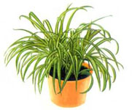
Освещение: Предпочитает рассеянный свет, может расти в полутени.
Температура: Летом умеренная, зимний минимум 12-14°С.
Влажность: Умеренная.
Пересадка: Весной, по мере необходимости.
Полив: Обильный, зимой умеренный.
Питание: Летом, раз в две недели, любым жидким удобрением.
Размножение: Размножают семенами и отпрысками, образующимися на длинных цветоносах.
БАЛЬЗАМИН
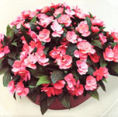
Температура: Бальзамин довольно теплолюбив, зимой предпочитает температуру 15-20°С, зимой - 13°С
Освещение: светолюбив, желательно некоторое количество прямых солнечных лучей зимой и притенение от жаркого солнца летом
Полив: Обильный с весны до осени - почва должна быть все время влажной, зимой полив умеренный - почва должна быть слегка влажноватой.
Влажность воздуха: Листья периодически опрыскивают. Бальзамин не любит сухой воздух,
Пересадка: Бальзамин лучше пересаживать ежегодно весной, при этом не обязательно брать горшок большего размера, так как не любит слишком просторной посуды
Размножение: Стеблевыми черенками весной, летом или осенью, они хорошо укореняются в воде в течение недели - двух. А также семенами весной.
КЛИВИЯ
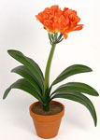
Освещение: Предпочитает рассеянный свет или полутень.
Температура: Зимний минимум 10°С. Избегайте высоких зимних температур.
Влажность: Нетребовательна.
Пересадка: Взрослое растение пересаживайте только когда корни начинают выталкивать растение из горшка и только по окончании цветения.
Полив: Умеренно поливайте с весны до осени и скудно зимой, пока длина цветоноса не достигнет 15 см. При слишком обильном поливе скорее вырастут листья, в то время как цветонос остановится в росте. Старайтесь не заливать растение, так как корни склонны к загниванию.
Размножение: Отпрысками, которые отделяют от старых растений при пересадке. Можно семенами. Сеянцы зацветают не ранее, чем через 5-6 лет после посева.
ГЕРАНЬ (ПЕЛАРГОНИЯ)
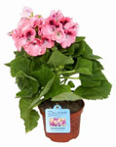
Освещение: Светолюбивы, любят прямые солнечные лучи.
Температура: Умеренная, зимой 10-15°С. вынесут и чуть больший холод, но лучше сохранятся при рекомендуемой температуре.
Влажность: Устойчивы к сухому воздуху.
Субстрат: Дерновая и листовая земля, перегной, торф и песок в равных пропорциях.
Пересадка: По мере необходимости весной.
Полив: Умеренный, круглый год. Растения легко переносят небольшую засуху, но плохо реагируют на переувлажнение, летом требует больше воды, чем другие виды.
Размножение: Черенками весной и в конце лета. Отдельные разновидности можно семенами.
АСПИДИСТРА
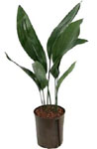
Освещение: Теневыносливое растение, избегайте прямого солнца. Можно размещать в глубине комнаты, на окнах северной ориентации.
Температура: Зимой идеально содержание в прохладном, но непромерзающем помещении при 7-10 °С.
Влажность: Устойчива к сухому воздуху.
Пересадка: Обычно - раз в 3-4 года, в феврале, марте. Подбирают более крупные емкости. Необходим хороший дренаж.
Полив: Умеренный полив с весны до осени, скудный зимой. Не переувлажняйте почву.
Размножение: Делением. С марта по май делят корневище, на каждом кусочке должно быть по 2-3 листка.
ФУКСИЯ
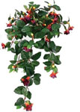
Освещение: Интенсивное, но избегайте прямого летнего солнца.
Температура: Зимой желательно 10-16°С. Избегайте высоких зимних температур.
Влажность: Время от времени опрыскивайте листья у вегетирующих растений.
Пересадка: Каждую весну.
Полив: В период с весны по осень умеренно, зимой, в период покоя, редко. Избегайте застоя воды в любое время года.
Размножение: Черенкованием весной или летом.
АСПАРАГУС
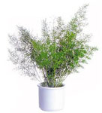
Освещение: Ровный свет или частичное затенение, избегайте прямого солнца. А. Шпренгера, в отличие от других видов, необычайно стоек - может расти на открытом солнечном месте.
Температура: Зимний минимум 7° С. A. setaceus лучше держать при минимуме 13°С.
Влажность: Изредка опрыскивайте, особенно зимой в комнате с центральным отоплением
Пересадка: Ежегодно весной в более просторную посуду. При пересадке желательно удалить оголившиеся побеги и пожелтевшие ветви. Старые растения можно пересаживать через год.
Полив: Обильный полив с весны до осени, ограниченный зимой. Нужно следить за тем, чтобы почва не пересыхала.
КОЛЕУС
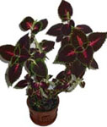
Освещение: Светолюбивы, выдерживают яркое солнечное освещение, но не прямое воздействие солнечных лучей.
Температура: Зимний минимум 15°С.
Влажность: Требует высокой влажности. Часто опрыскивайте листья.
Пересадка: В конце зимы, когда корни начинают выступать за край горшка.
Полив: Обильно поливайте с весны до осени, держите корни влажными зимой и используйте мягкую, не щелочную воду.
Питание: Подкармливание растения в начале зимы способствует оживлению окраски листвы
Размножение: Семенами весной, стеблевыми черенками весной или летом.
ТРАДЕСКАНЦИЯ
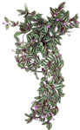
Освещение: Интенсивное, допустимо немного прямого солнца. При слабом освещении рисунок бледнеет.
Тмпература: Зимой держите при температуре не ниже 10°С.
Влажность: Изредка опрыскивайте.
Пересадка: По мере необходимости.
Полив: Регулярный и обильный круглый год.
Питание: Раз в месяц любым удобрением.
Размножение: Черенкованием.
ДРАЦЕНА
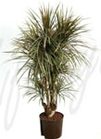
Освещение: Интенсивное, но избегайте воздействия прямого солнца.
Температура: Зимний минимум 13°С; для D. godseffiana и D. sanderiana - 10°С.
Влажность: Регулярно опрыскивайте листья. D. godseffiana устойчива к сухому воздуху.
Пересадка: Весной, по мере необходимости.
Полив: Обильно поливайте с весны до осени, скудно зимой. Никогда не допускайте высыхания корней.
Питание: Регулярно подкармливайте весной и летом.
Размножение: Черенкованием верхушек; воздушными отводками (для оголившихся снизу растений); кусочками стебля, семенами.
МАРАНТА
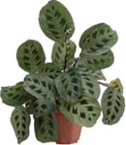
Освещение: Полутень. Избыточное освещение приводит к обесцвечиванию растения.
Температура: Зимний минимум 14°С.
Влажность: Нуждается в высокой влажности. Регулярно опрыскивайте листья.
Пересадка: Ежегодно пересаживайте в последние дни зимы. Более старые экземпляры - через весну.
Полив: Обильно поливайте с весны до осени, умеренно зимой. Используйте мягкую воду.
Питание: Регулярно подкармливайте летом.
Размножение: Делением материнских растений весной.
РОЗА
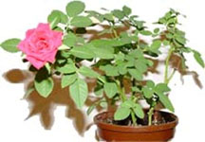
Освещение: Наилучшее. Выносят полный солнечный свет.
Температура: Морозоустойчиво. Во время активного роста желательно 14-21°С
Влажность: Нетребовательно, но в теплой комнате горшок лучше поместить на поднос с галькой. Полезно изредка опрыскивать.
Пересадка: При необходимости пересаживайте осенью.
Полив: Обильно поливайте с весны до осени, пока на них есть листья.
Питание: Регулярно подкармливайте летом.
Размножение: Стеблевыми черенками
КОЛОКОЛЬЧИК
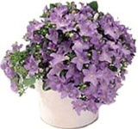
Освещение: Интенсивный свет, но не прямое солнце летом.
Температура: Зимний минимум 7°С для С. fragilis и С. isophylla. С. carpatica более хладостойкий.
Влажность: Нетребовательно, но изредка опрыскивайте листья.
Пересадка: По мере необходимости.
Полив: Летом регулярный и обильный, зимой ограниченный.
Питание: В период цветения необходимы обильные подкормки.
Размножение: Черенкованием (в феврале-марте) и семенами.
АЛОЭ
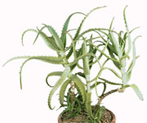
Освещение: Растения светолюбивы и лучше всего растут на южных окнах. На лето можно выставить в сад.
Температура: Прохладное помещение зимой. Дневная температура зимой 12-14 °С. Ночная - желательно около 5 °С.
Влажность: Устойчивы к сухому воздуху.
Пересадка: Пересаживайте весной на второй или третий год после посадки.
Полив: Летом умеренный, зимой редкий (раз в один-два месяца).
Питаниe: Подкармливайте летом изредка.
Размножение: Отпрысками (разъединяйте осторожно, чтобы меньше повредить корневую систему); семенами весной.
АЗАЛИЯ
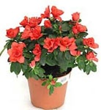
Освещение: Интенсивное, но избегайте воздействия прямого солнца. Летом можно выносить на открытый воздух и ставить в полутень.
Температура: Следует держать растения подальше от отопительной системы и регулярно проветривать помещение.
Влажность: Регулярно опрыскивайте листья.
Пересадка: Пересадку следует производить через месяц после окончания цветения, перед началом роста. Не чаще, чем раз в 3 года.
Полив: Обильно поливайте все время, используя по возможности мягкую воду. Регулярно опрыскивайте, но только не в момент цветения.
Питаниe: Один раз в каждые две недели подкармливайте растения, начиная с весны и до начала осени
Размножение: Полуодревесневшими черенками с мая по август.
ЦИПЕРУС
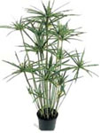
Освещение: Яркий свет или полутень, требуется прикрытие от прямых солнечных лучей.
Температура: Зимний минимум 7°С. В остальное время - 18-20°С.
Влажность: Повышенная (75-80%). Регулярно опрыскивайте листья.
Пересадка: Ежегодно весной
Полив: Обильно поливайте все время, держите корни влажными. Горшок может стоять в небольшом количестве воды.
Питание: с середины весны до ранней осени.
Размножение: Семенами, верхушечными черенками и делением куста.
ЛАВР
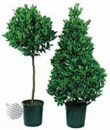
Освещение: Светолюбиво, но выносит и полутень. В летние дни желательно притемнять от яркого солнца.
Температура: Летом 16-20°С. В теплые дни хорошо вынести растение на открытый воздух. Зимой содержат в прохладе - 10 -14°С.
Влажность: Для поддержания высокой влажности воздуха регулярно опрыскивайте листья.
Пересадка: Весной, не реже одного раза в 2 года.
Полив: С весны до осени регулярный и умеренный, зимой - скудный.
Питание: Подкормку дают только в период вегетации (с весны до осени), раз в декаду.
Размножение: Черенками весной или осенью; необходимо использовать стимуляторы роста. Можно семенами(прорастают при температуре не ниже 20°С).
ПЛЮЩ
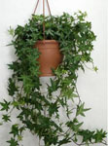
Освещение: Растение нетребовательно к свету, не любит прямых солнечных лучей и лучше растет в полутени.
Температура: Летом 15-16°С. Зимой хорошо растет в прохладном помещении с температурой 8-15°С.
Влажность: Полезно опрыскивать зимой и летом.
Пересадка: Пересаживайте каждую весну, пока можно увеличивать размер горшка. Во время пересадки следует укорачивать побеги.
Полив: Летом обильный, зимой умеренный. Никогда не допускайте высыхания корней.
Питание: Регулярно подкармливайте с весны до осени, раз в декаду.
Размножение: Стеблевыми черенками в течение всего года.
САНСЕВИЕРИЯ
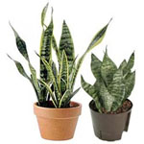
Освещение: Лучше всего яркий непрямой свет, но выдержит и прямое солнце, и некоторое затенение.
Температура: Зимний минимум 14°С.
Влажность: Устойчива к сухому воздуху.
Пересадка: Частой пересадки не требуется, пересаживают по мере необходимости. Желательно пересаживать в мелкую посуду с хорошим дренажом.
Полив: Поливайте умеренно с весны до осени, очень умеренно зимой (раз в месяц и реже). Всегда давайте почве немного высохнуть перед поливом.
Питание: Летом регулярно подкармливайте.
Размножение: Делением; листовыми черенками (но разновидности с желтым окаймлением превратятся в зеленую форму). Семенами редко.
ЦИКЛОМЕН
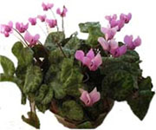
Освещение: Рассеянный свет, летом требует притенения от прямых солнечных лучей.
Температура: Желательно 10-15°С зимой. Высокие температуры сокращают период цветения.
Влажность: Умеренная. Растениям полезно опрыскивание.
Пересадка: Весной, с началом появления новых листьев, производят пересадку
Полив: Обильный, мягкой водой. Нельзя допускать пересушки земляного кома и попадания воды на клубень.
Питание: Особой необходимости нет. Но если растение бледное, то раз в две недели следует подкармливать жидким удобрением. После цветения перестают подкармливать.
Размножение: Семенами, реже делением клубня летом
МОНСТЕРА
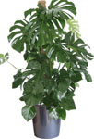
Освещение: Предпочитает рассеянный свет или полутень. Под воздействием прямых солнечных лучей листья бледнеют и покрываются желтыми пятнами
Температура: Зимний минимум 15°С.
Влажность: Регулярно опрыскивайте листья.
Пересадка: Каждый год весной молодое растение, раз в три года - старое.
Полив: С весны до поздней осени регулярный и обильный. Зимой поддерживают почву во влажном состоянии, стараясь не переувлажнять ее.
Питание: Летом и осенью каждые 14 дней общим минеральным удобрением для комнатных растений. Зимой - 1-2 раза за весь период.
Размножение: Черенками; воздушными отводками.
ХОЙЯ
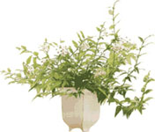
Освещение: Интенсивное. Полезно немного прямого солнца, но только не летом через стекло в самое жаркое время дня.
Температура: Желательно 10-13°С зимой для Н. carnosa; зимний минимум 18°С для Н. bella.
Влажность: Регулярно опрыскивайте листья, но только не во время цветения.
Пересадка: Не пересаживайте без настоятельной необходимости, так как корни этого не любят.
Полив: Весной и летом обильный, осенью и зимой умеренный.
Питание: По мере необходимости. Во время цветения подкармливайте с осторожностью, так как избыток удобрения подавляет цветение.
Размножение: Черенкованием полуодревесневших верхушек или кусочками стебля с почкой.

КАРТОТЕКА КОМНАТНЫХ РАСТЕНИЙ В ДЕТСКОМ САДУ

